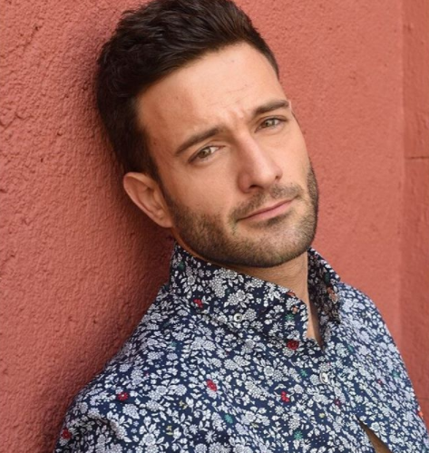
José López Araque 12/09/1984 DNI 53496245-Q
Avda/ Doctor Federico Rubio y Galí
Madrid C.P. 28039
jlaraque@gmail.com



- Licenciado en Periodismo por la Universidad Complutense de Madrid
- Idiomas:
∙ Ingles: Ocho años de estudio, tres de ellos cursados en la Escuela Oficial de Idiomas. Estancias en Reino Unido y América.
∙Francés: 5 años de estudio.

- Cursos de formación sobre radio y televisión cursados a través de la UCM.

- 2007. Cursos de locución e imagen en el centro “Educación de la voz”, Madrid.
- Conocimientos informática nivel usuario Windows.
- Conocimientos de montaje en Avid.
- Conocimientos de edición en Final Cut.
- Curso Profesional de edición en Final Cut cursado a través de la FAPAE.
- Formación económica a través del grupo Bankinter.
- Carnet de conducir


-2018/05 – 2018/07 Guionista en ‘Volverte a ver’, Telecinco.
-2017/10-2018/04 Reportero del programa 'Desaparecidos' de TVE.

-2017/05-2017/06 Redactor del programa “Dani & Flo” en Cuatro. Encargado de las grabaciones en calle, y de los reportajes de actualidad y política.

-2013/02-2017/04 Redactor y reportero del programa “¡Qué Tiempo tan feliz!” en Telecinco. Labor centrada en temas de actualidad y sociedad.

-2016/11-2017/01 – Redactor del programa de actualidad, corazón y política “Hazte un selfi” en Cuatro.

-2012/09-2012/11 Redactor del programa de investigación “Nada es igual” en Telecinco.

-2012/06 Redactor-guionista del programa de madrugada “Vamos a Jugar” - Antena 3.

- 2012/02 Redactor de los programas especiales “La noche de mi gitana” en Telecinco.

-2011/09-2011/12 Programa de entrevistas y actualidad política “Con Voz y Voto” en Telemadrid. Realizando diversas labores: Coordinador de público, Redactor y Guionista de cebos.

- 2011/08 Redactor de la revista “Sálvame”
- 2011/07 Redactor – Reportero del programa “No le digas a mamá que trabajo en la tele” en Cuatro
- 2011/05 Redactor del documental “Locos por la Pantoja” en Antena 3.
- 2011/04 Redactor del documental “11M Los rostros del olvido” en Telecinco.
- 2011/03 Redactor del programa “El tercero en discordia” en Antena 3.
- 2010/11 Redactor preproducción del programa “Vox Populi” en Antena 3.
- 2010/10 Redactor de los programas especiales para Antena 3: “Raphael: Digan lo que digan” “Especial DEC: Isabel Pantoja y Belén Esteban”, “Especial la Voz de los Mineros”.
- 2010/06 Guionista del concurso-reality “Mi casa es la mejor” para ITV Studios
- 2009/10-2010/06 Redactor de “Tal Cual lo contamos” en Antena 3, también labores de guión en cebos.
- 2009/07 Redactor programas monográficos de Mª Teresa Campos para Telecinco.
- 2009/03 Redactor de actualidad y corazón para el programa “El Buscador de Historias” en Telecinco.
- 2009.01 Redactor preproducción programa de testimonios “Hablando con…” en Telecinco.
- 2008/10 Redactor del programa “Está Pasando” en la edición de fin de semana, Telecinco.
- 2008/06 Redactor del programa “Xq no te callas” en Telecinco, centrado en contenidos de humor, actualidad y corazón.
- 2007/11 Presentador call tv a nivel nacional.
- 2007/06 Redactor para el programa de zapping “El Coleccionista de imágenes” en Telecinco. Programas en castellano e inglés.
- 2007/03 Redactor en el programa de testimonios “Díselo a Jordi” en Telecinco.
- 2006/10 Redactor en el magacín de fin de semana “El Buscador de Historias” en Telecinco.
- 2006/07 Reportaje de investigación con cámara oculta para El Mundo televisión.
- 2004-2007 Prácticas en televisión, periódicos y radios locales. He realizado trabajos como redactor y reportero. 3 años en Radio Complutense.

-------------------------------------------------------------------------------------------------------------------

